Приложение
к __________________________________________

_____________________________________________________

_____________________________________________________

_____________________________________________________

От______________ _________________ № ___________

СХЕМА
местоположения земельных участков, из земель населенных пунктов, разрешенное использование: Малоэтажная многоквартирная жилая застройка, расположенных по адресу: Российская Федерация, Нижегородская область, Бутурлинский муниципальный округ, с. Кеньшево, ул. Нагорная, земельный участок 5, площадью 1720 кв.м.

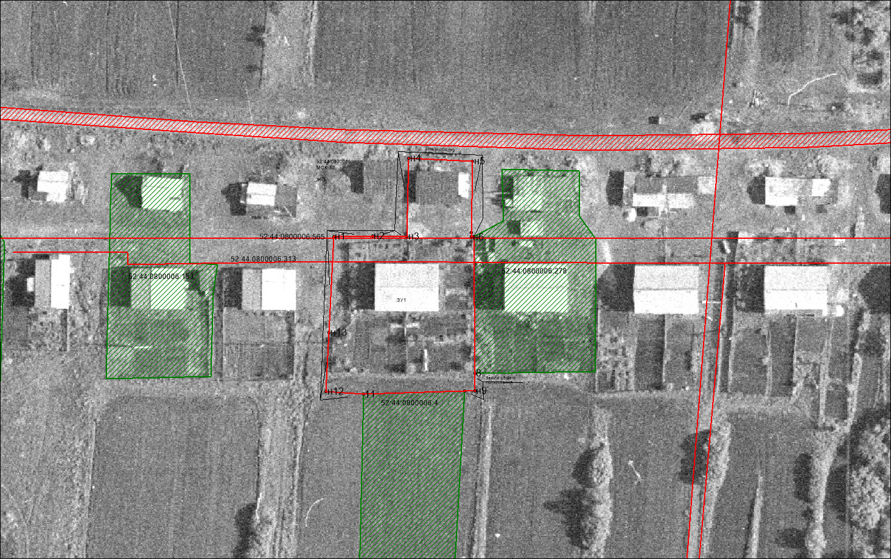

Земельные участки образуются из земель неразграниченной государственной собственности. Расположены в территориальной зоне Ж-1, установленную Правилами землепользования и застройки Бутурлинского муниципального района Нижегородской области.
На земельном участке расположен многоквартирный дом, сведения о котором отсутствуют в ЕГРН, часть газопровода высокого давления с кадастровым номером 52:44:0800006:313 и часть подземного водопровода с кадастровым номером 52:44:0000000:565.

УТВЕРЖДАЮ:

Начальник отдела имущественных,
земельных отношений и жилищной политики
администрации Бутурлинского муниципального округа
Нижегородской области Панкратова Н.В.

